SGBD **Tema 2**

short line

Macovei Catalina  
Grupa 242

Exercițiul E2 - Laborator PLSQL 1

1. Am creat tabelul octombrie_cma și am înserat datele în tabel folosind un bloc PL/SQL.

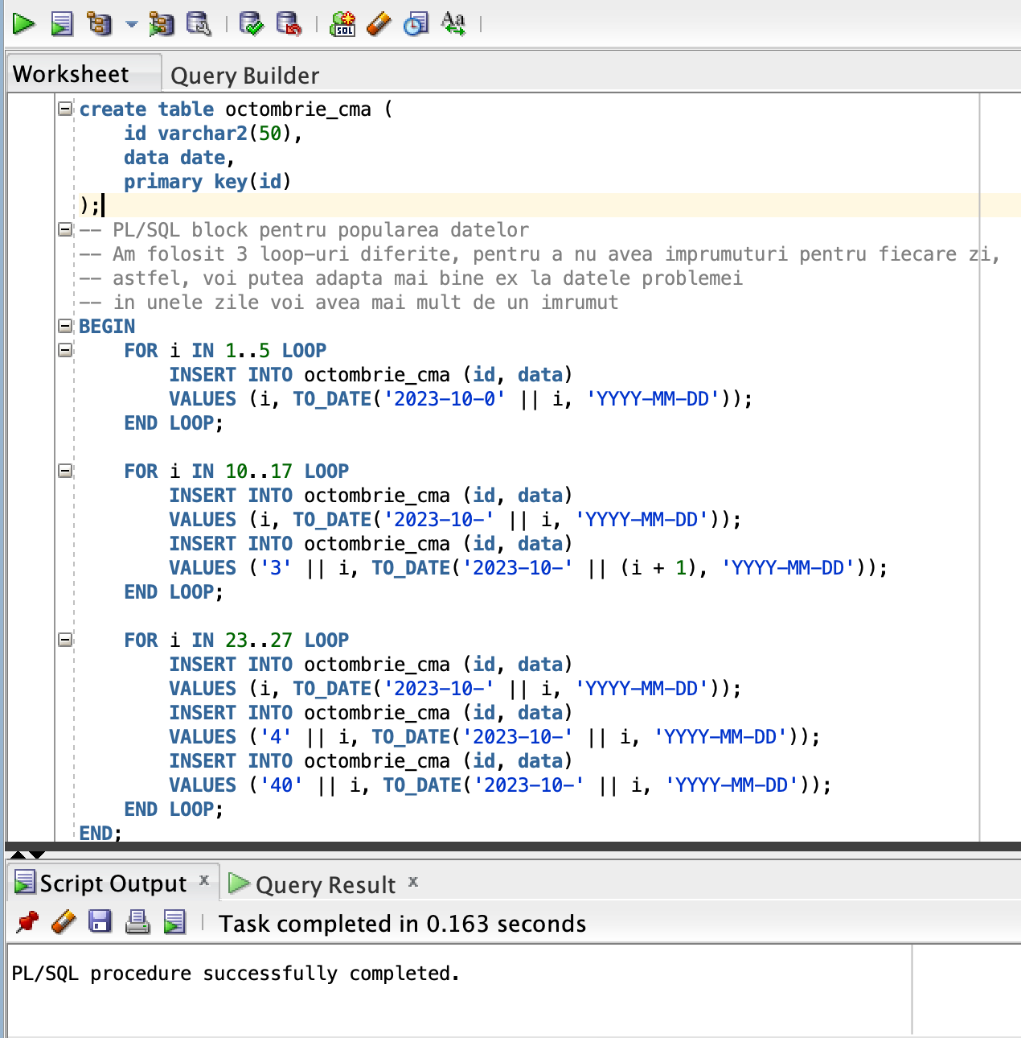

1. Așa arată înserările în tabel:

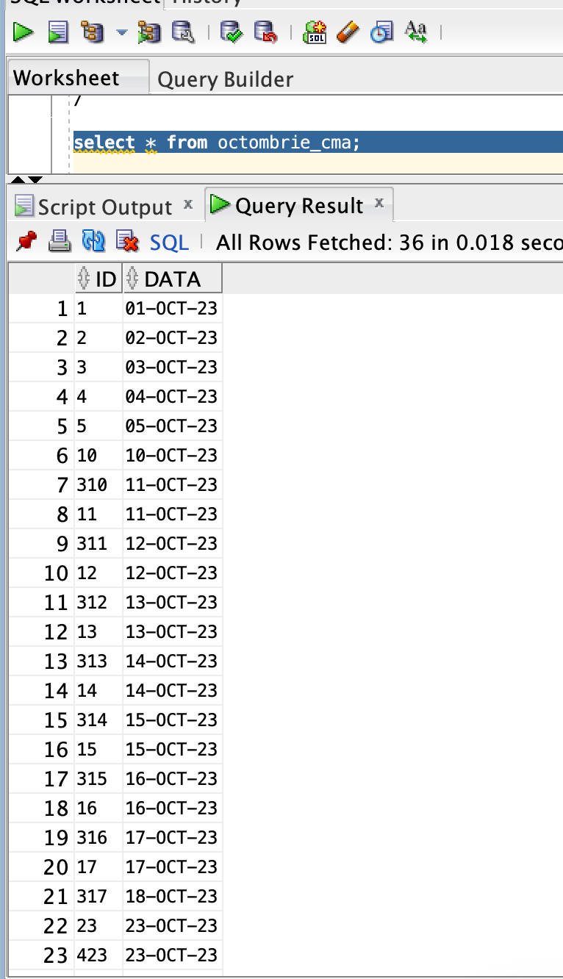

1. Am rezolvat condiția exercițiului fără structuri ajutătoare. Astfel, am folosit 2 loop-uri. Primul pentru a itera prin fiecare zi a lunii. Al doilea pentru a itera prin fiecare înregistrare a tabelului **octombrie_cma**.

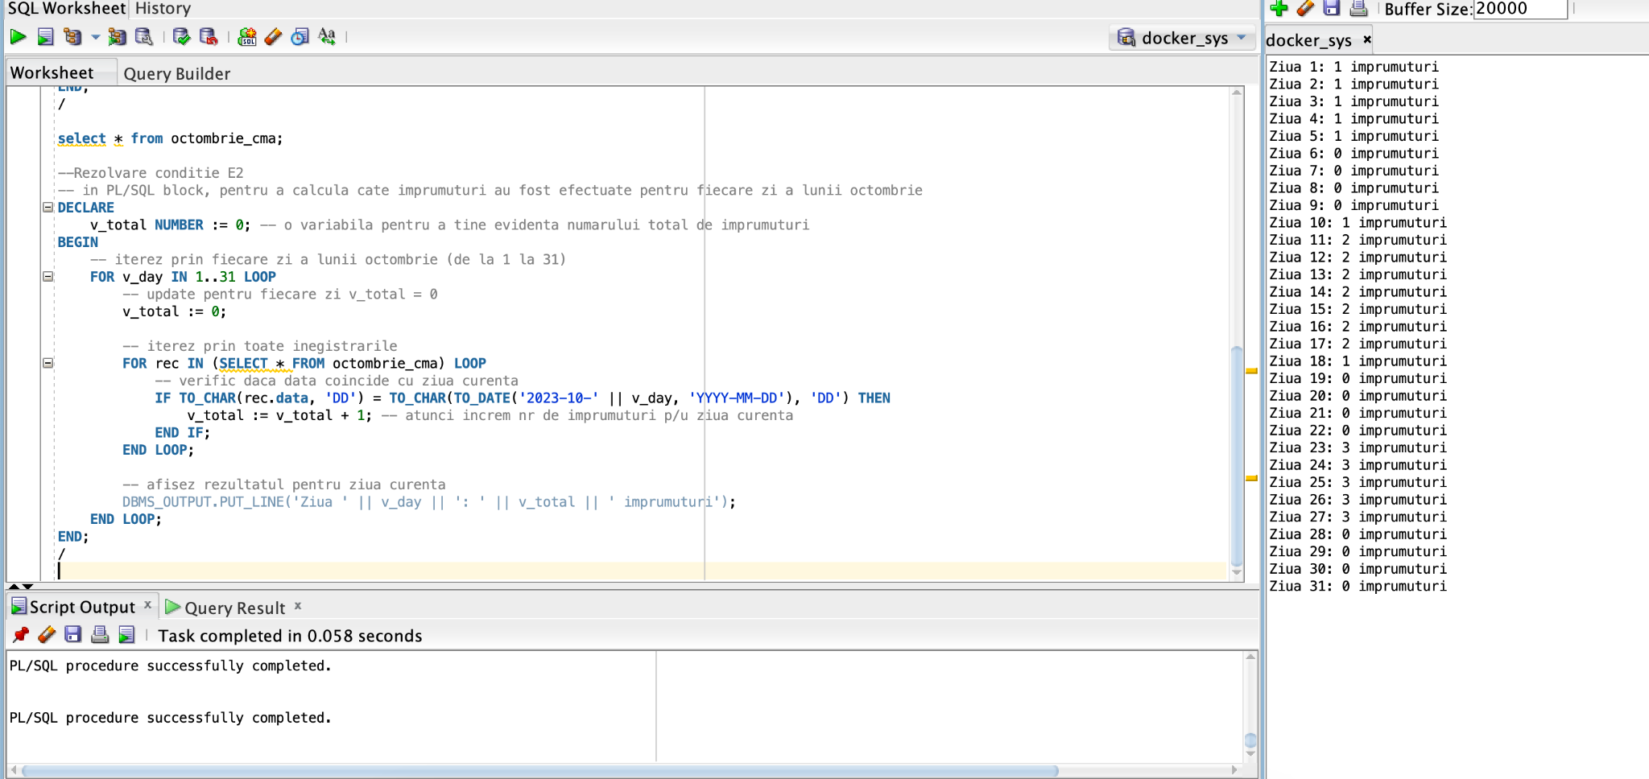

**Adaptarea condițiilor 5, 6, 7.**

Exercițiul 5

Condiție:

Definiți un bloc anonim în care să se afle numele echipei cu cei mai mulți angajați. Comentați cazul în care există cel puțin 2 echipe cu nr maxim de angajați.

Rezolvați problema utilizând variabile de legătură. Afișați rezultatul atât din bloc, cât și din exteriorul acestuia.

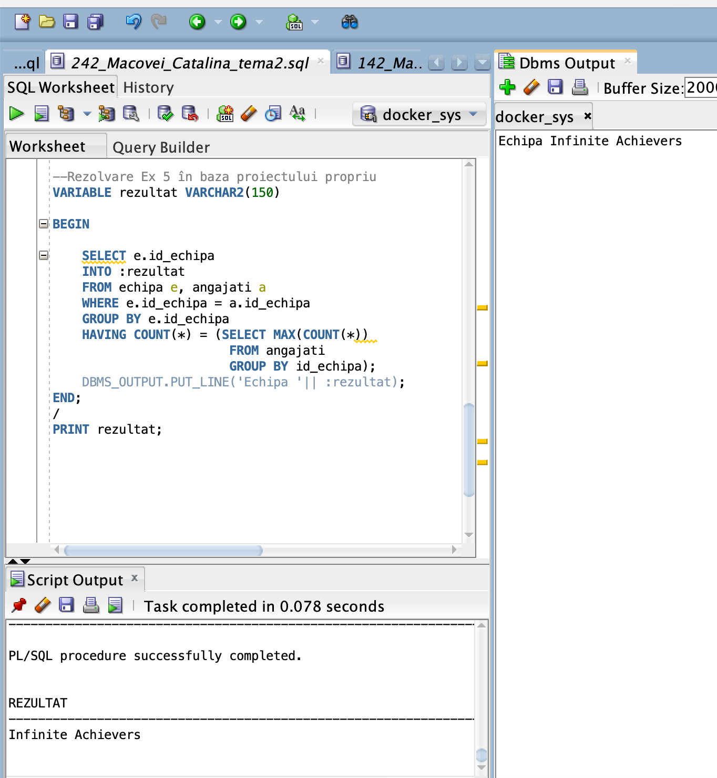

Exercițiul 7

Condiție:

Determinați salariul anual și bonusul pe care îl primește un salariat al cărui cod este dat de la tastatură. Bonusul este determinat astfel: dacă salariul anual este cel puțin 200001, atunci bonusul este 20000; dacă salariul anual este cel puțin 100001 și cel mult 200000, atunci bonusul este 10000, iar dacă salariul anual este cel mult 100000, atunci bonusul este 5000. Afișați bonusul obținut. Comentați cazul în care nu există niciun angajat cu codul introdus.

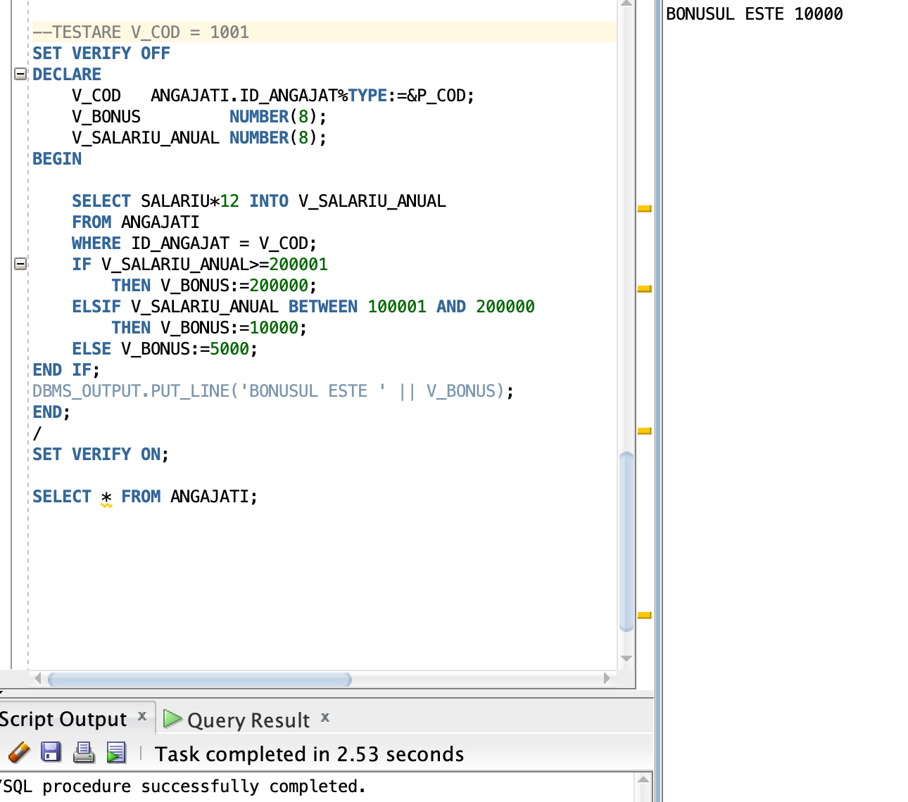

Exercițiul 9

Condiție:

Scrieți un block PL/SQL în care stocați prin variabile de substituție un cod de angajat, un cod de departament și procentul cu care se mărește salariul acestuia. Să se mute salariatul în noul departament și să i se crească salariul în mod corespunzător. Dacă modificarea s-a putut realiza (există în tabelul angajati un salariat având codul respectiv) să se afișeze mesajul ”Actualizare realizată”, iar în caz contrar mesajul ”Nu există un angajat cu acest cod”.

Anulați modificările realizate.

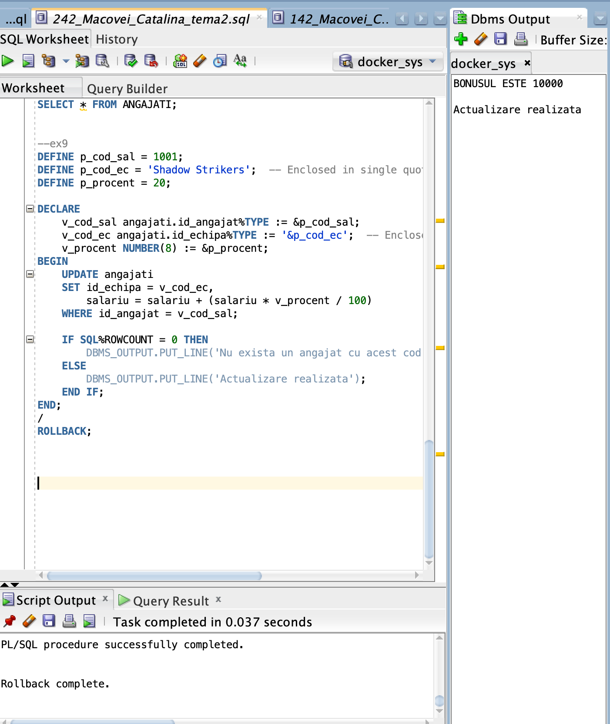

Comparam rezultatele:

Am observat ca la primul angajat (cu id 1001) din lista, salariul s-a modificat din 10000 în 12000.

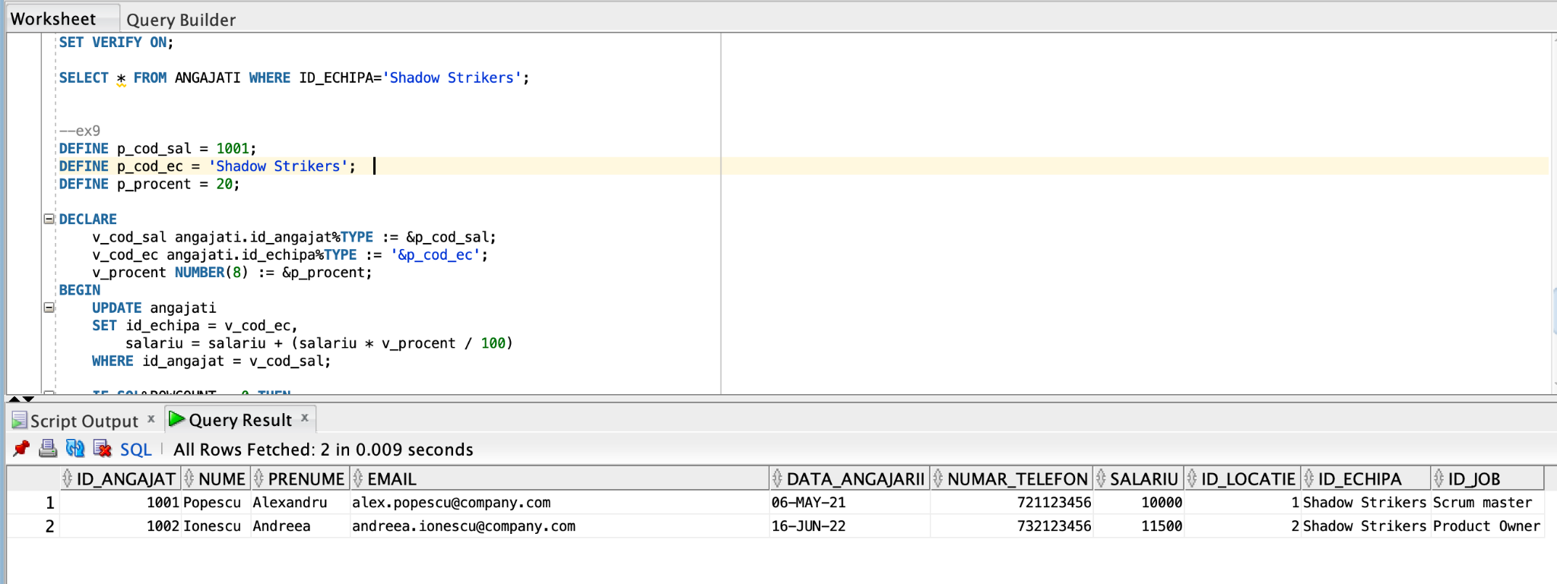

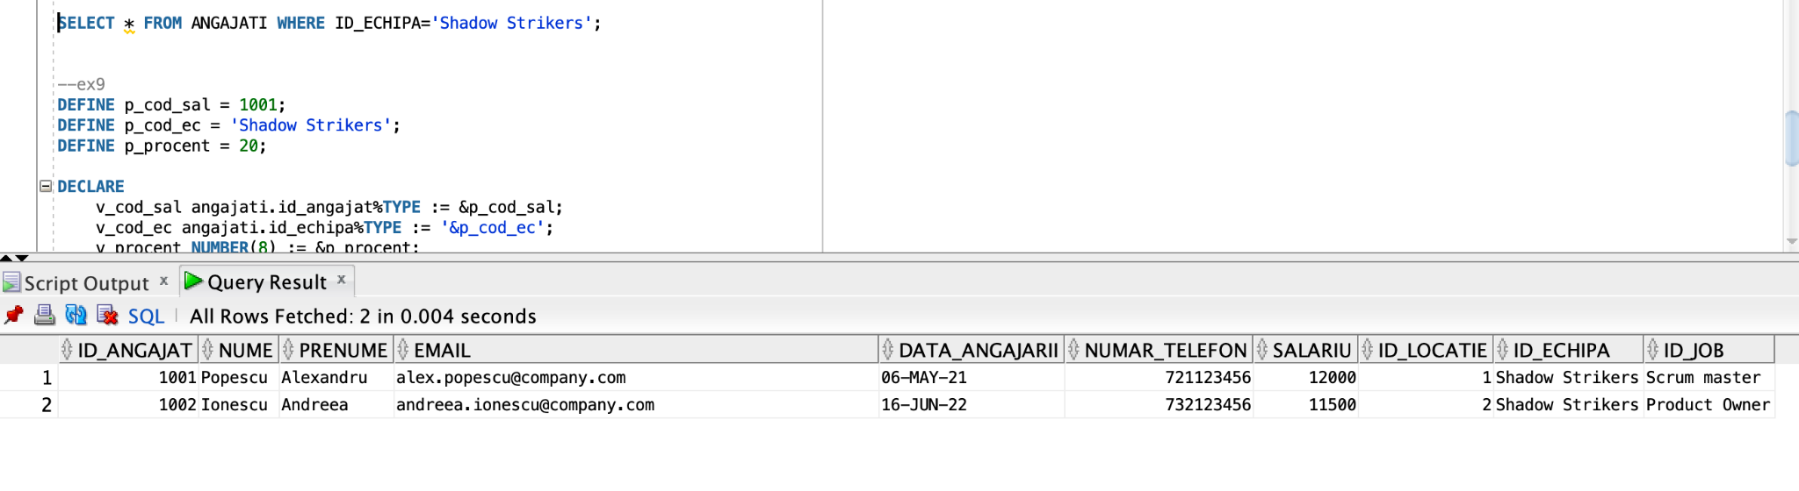

Exercitiul E2 - Laborator PL/SQL 2

* Am definit tipul colecție.
* Am creat tabelul excursie_cma.
* Am adaugat 5 înserări în tabel.

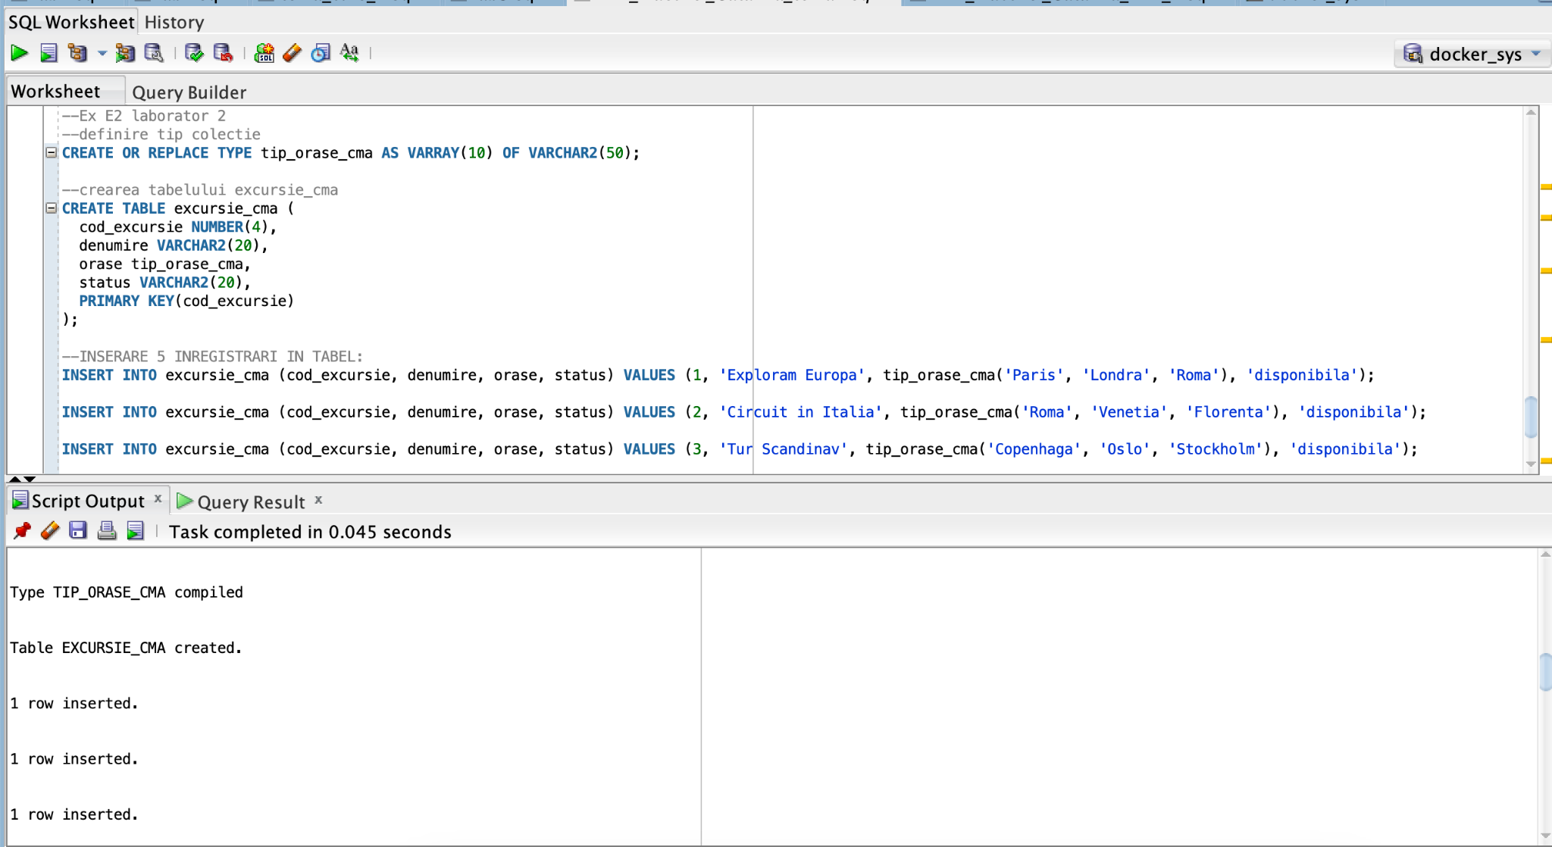

Aici sunt valorile tabelului în urma înserărilor.

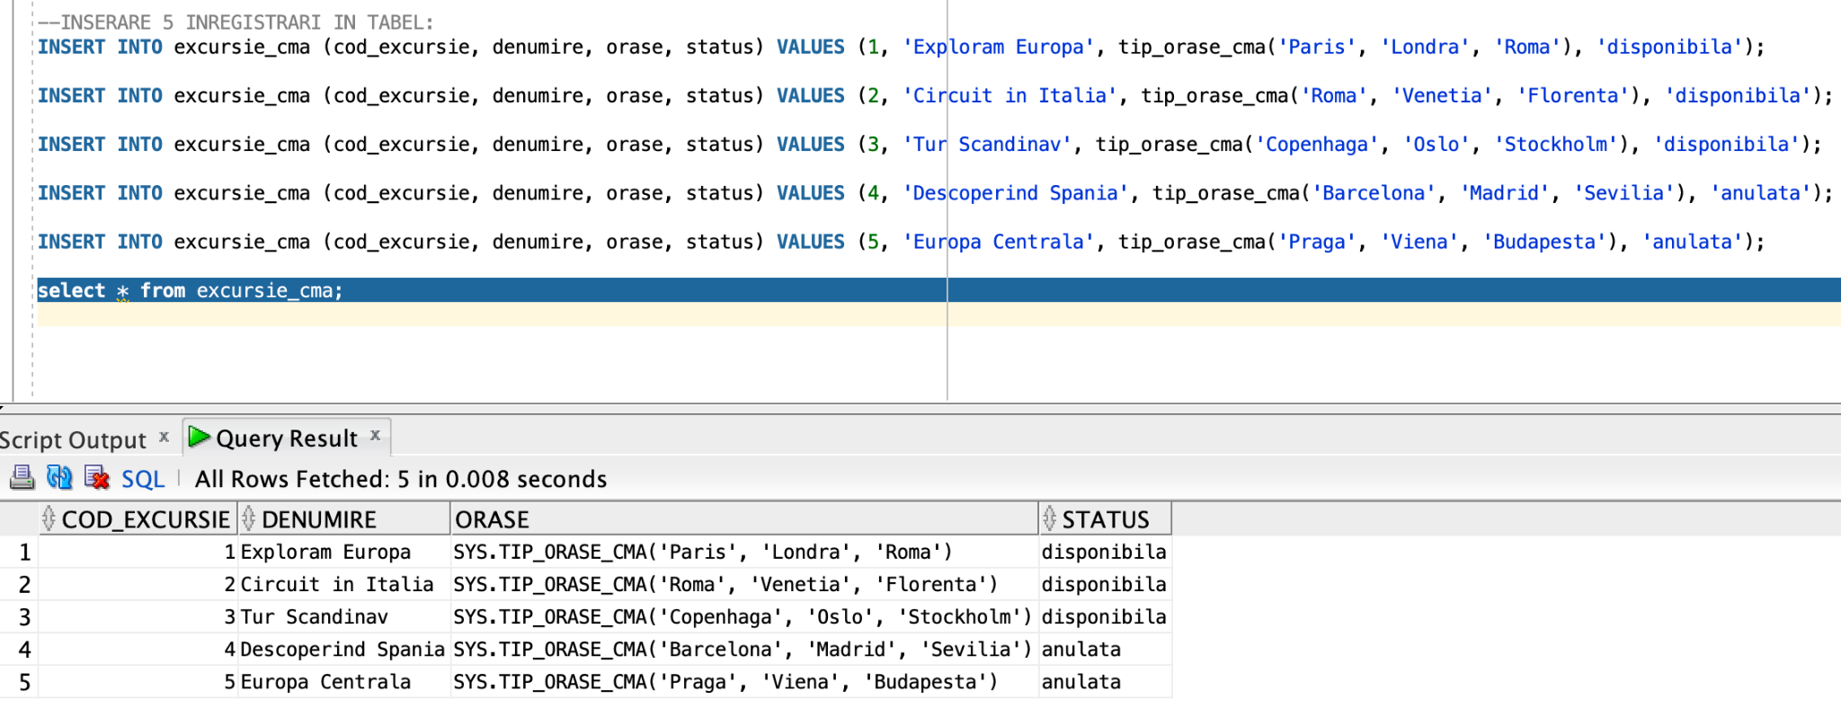

* Adăugarea unui oraș nou în lista care va fi ultimul vizitat în excursia respectivă.

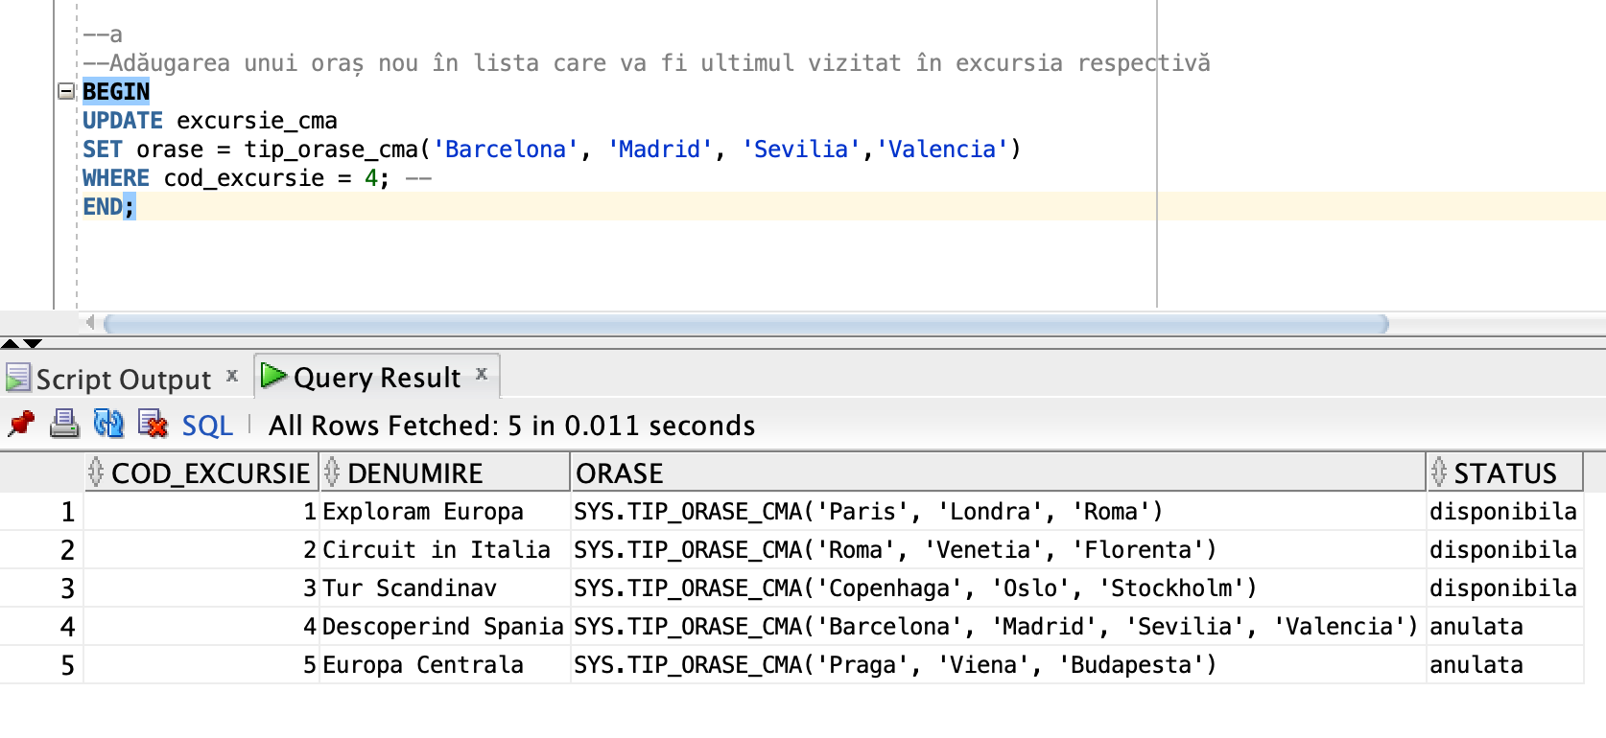

* Adăugarea unui oraș nou în lista care va fi al doilea vizitat în excursia respectivă.

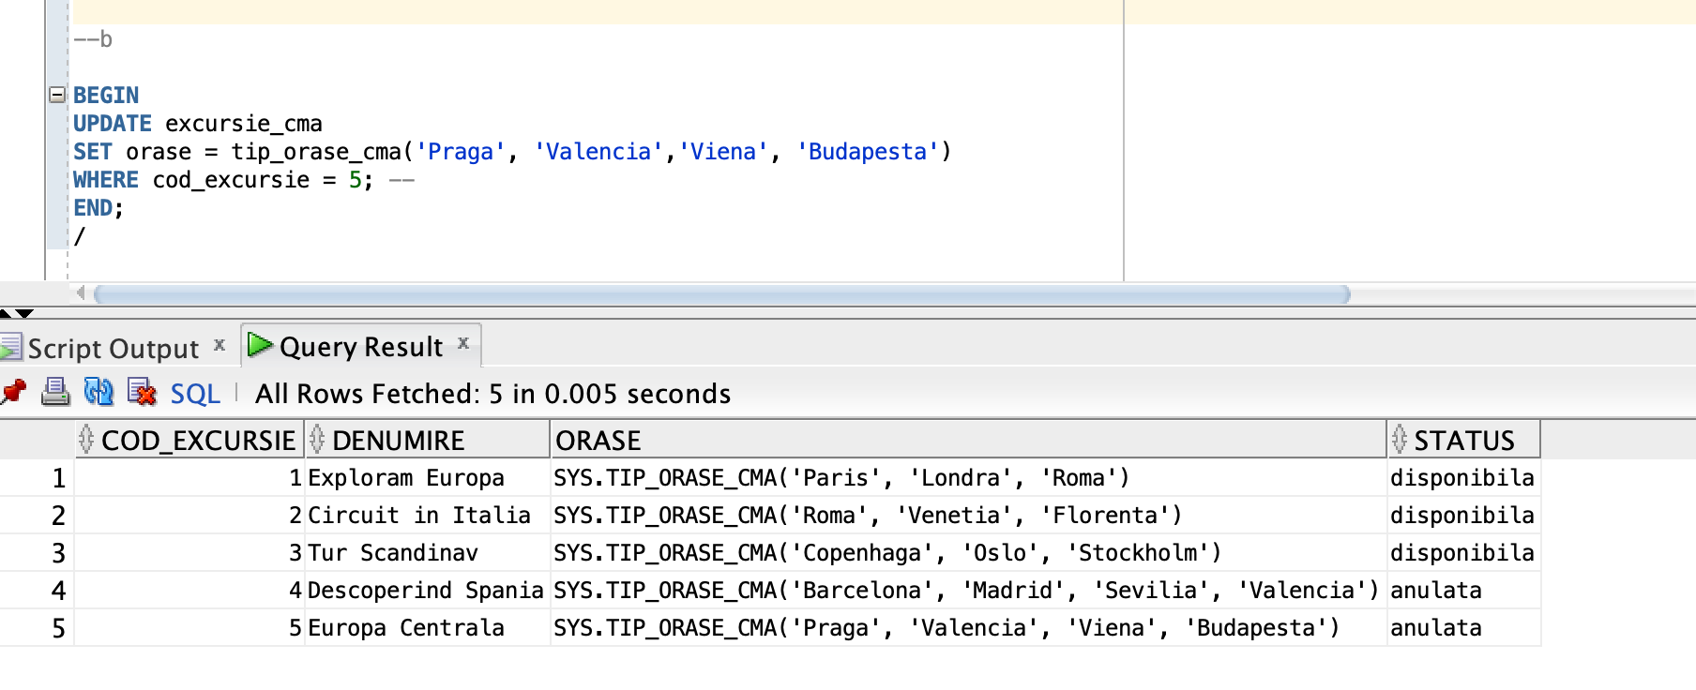

* Inversare (Londra, Paris)

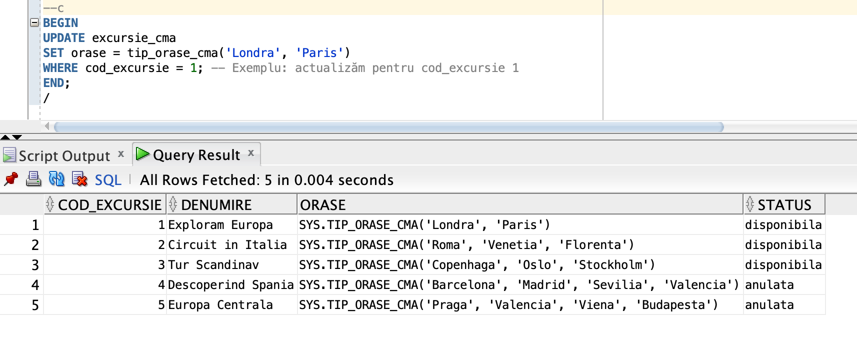

* Delete

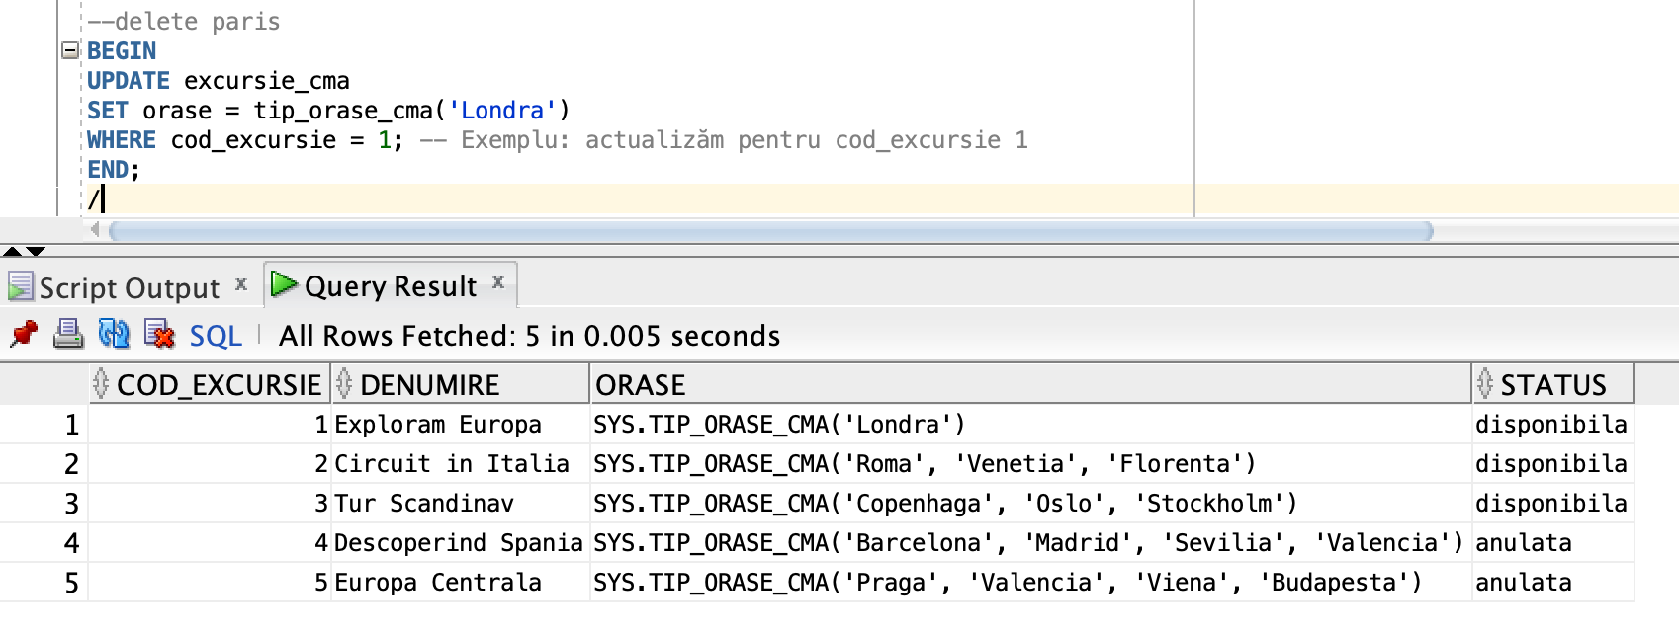

* introducerea unui cod excursie de la tastatura , ex 2

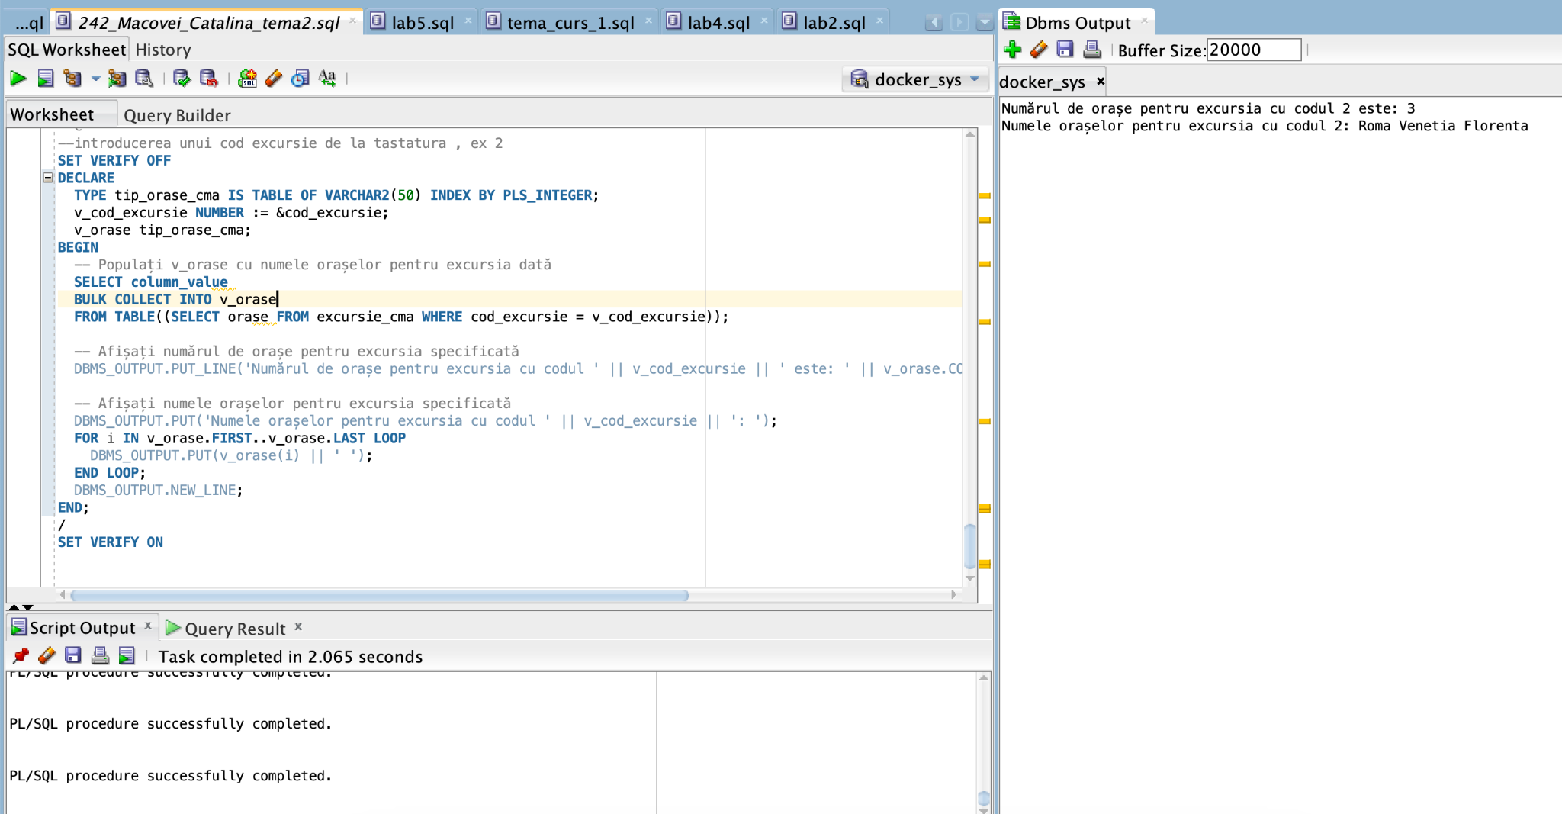

* D- Pentru fiecare excursie afisati lista oraselor :

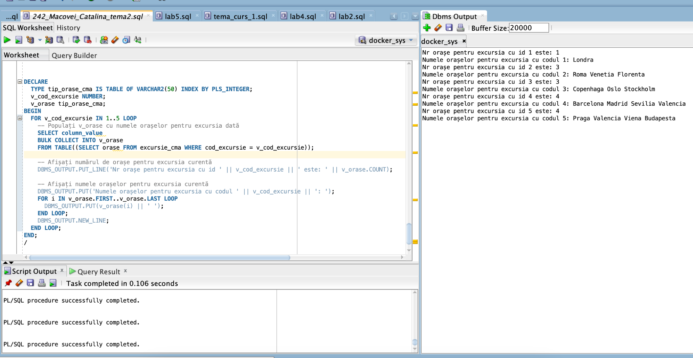

* E- anulati excursiile cu cele mai putine orase

Blocul genereaza o eroare, functia Count nu merge pentru varrayul de orase.

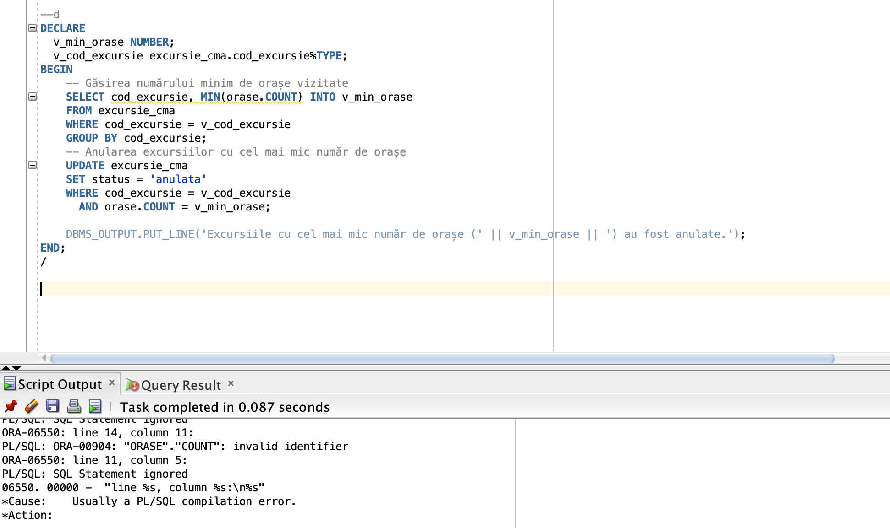

Exercitiul E4 - Laborator 2 PL/SQL

Ex 9

CONDITIE: Definiți tipul subordonati_cma (vector, dimensiune maximă 10, menține numere). Creați tabelul manageri_cma cu următoarele câmpuri: cod_mgr NUMBER(10), nume VARCHAR2(20), lista subordonati_cma. Introduceți 3 linii în tabel. Afișați informațiile din tabel. Ștergeți tabelul creat, apoi tipul.

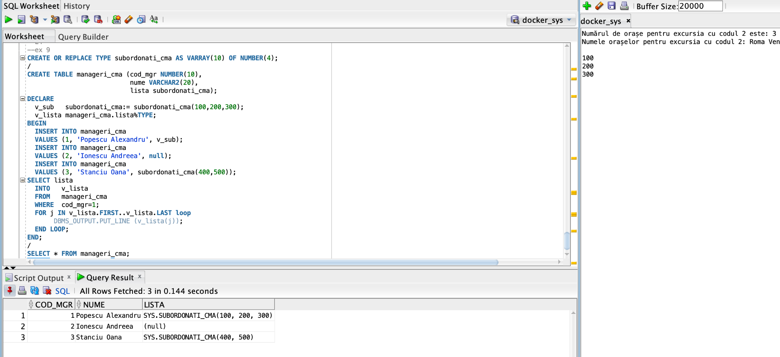

Ex 10

CONDITIE:

Adăugați în tabelul angajati un nou câmp numit *telefon* de tip tablou imbricat. Acest tablou va menține pentru fiecare salariat toate numerele de telefon la care poate fi contactat. Inserați o linie nouă în tabel. Actualizați o linie din tabel. Afișați informațiile din tabel. Stergeti tipul creat.

